Universidad de San Carlos de Guatemala

Facultad de Ingenieria

Ciencias y Sistemas

Organización de Lenguajes y Compiladores 1

Laboratorio Seccion N

Tutor Academico: José Puac

**Manual de Usuario**

**JPR**

**Nombre: Jorge Isaac Xicol Vicente**

**Carnet: 201807316**

# Pantalla Inicial:

Esta es la pantalla que podremos observar al momento de iniciar la aplicación.

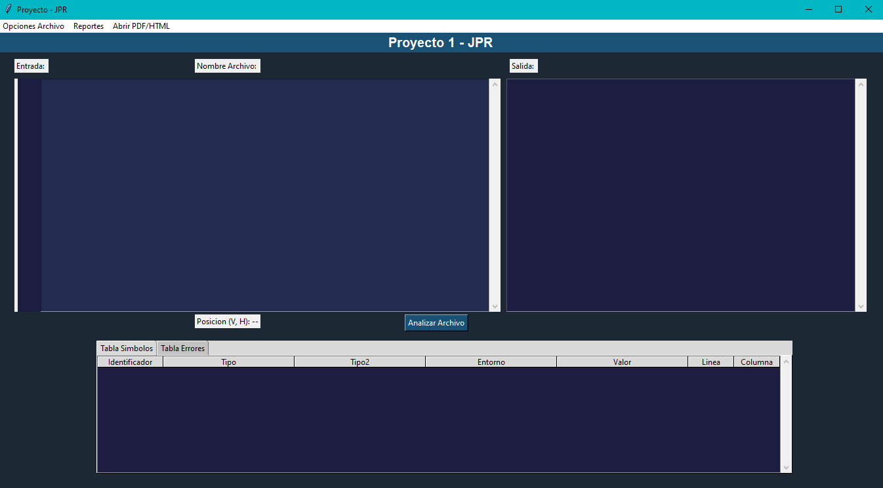

En la pantalla incial se podra observar que se tienen distintas secciones, estas se pueden dividir en distintas secciones, las cuales son las siguientes:

* Área de entrada de texto.
* Área de salida de compilacion. (Área consola).
* Área de tablas para reporte de errores y tabla de simbolos.
* Barra Herramientas y botones para realizar reportes.

# Barra Herramientas

La barra de herramientas es utilizada para poder abrir archivos, ejercutar analisis, realizar reportes.



* Opciones Archivo:

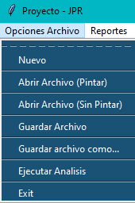

En esta èstaña se tienen las siguientes opciones:

* **Nuevo:** permite realizar un nuevo analisis desde 0, borrando lo que tenemos tanto en la consola como en la entrada.
* **Abrir Archivo:** Permite abrir un archivo con extension .jpr para el analisis.
* **Guardar Archivo**: Una vez abierto un archivo, esta opcion nos guarda automaticamente el archivo que se abrio en el mismo directorio.
* **Guardar archivo como…** : es usada para crear un nuevo archivo y podamos escoger el directorio que se nos apetezca.
* **Ejecutar Analisis:** Ejecuta el analissi de la entrada de texto.
* **Exit:** Finaliza la aplicación.
* Reportes:

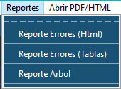

Pestaña dedicada solamente a realizar reportes.

* **Reporte Errores (Html):** Realiza una tabla en un archivo html con todos los errores encontrados.
* **Reporte Errores (Tablas) :** Llena las tablas del Area Tablas en la interfaz.
* **Reporte Arbol:** Nos permite crear un arbol ast de la entrada analizada. Este pdf sera guardado automaticamente en el directorio del proyecto.
* Abrir PDF/HTML

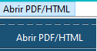

Abre una ventana para seleccionar el archivo que se requiere abrir, en este caso solo aceptrara abrir archivos en formato .html o .pdf.

# Area Entrada de Texto:

Este es un cuadro de texto en el cual se podra escribir una entrada para ser analizada. Tambien se podra abrir un archivo con extension “*.jpr” y ser mostrados en este cuadro de texto, los colores del lenguaje solamente seran colocados al momento de abrir un archivo.

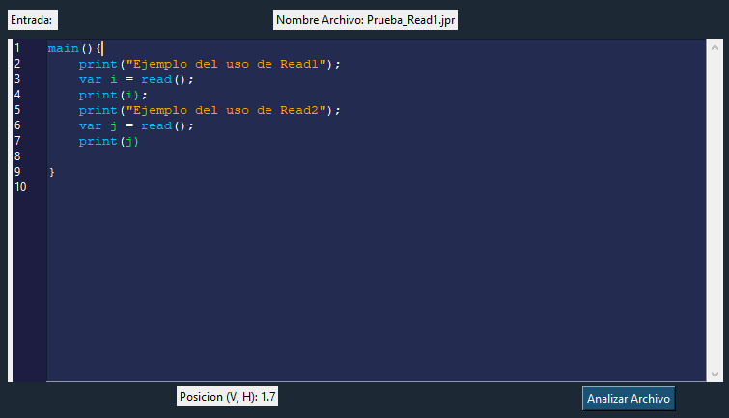

Este es un editor de texto que mostrara las lineas conforme se vaya escribiendo en él. Tambien se mostraran las palabras coloreadas mostrando las propiedades del lenguaje del interprete JPR. En este caso para los colores se siguen las siguientes normas:

* Palabras reservadas: color azul.
* Cadenas y caracteres: color Naranja.
* Números: color Morado.
* Comentarios: color gris.
* Otros (identificadores): color verde.
* Signos: color blanco.

Para el área de entrada de texto tambien se podra ver en que linea estamos por medio del clic. Esto es notorio en el mensaje “Posicion (V,H)”. Tambien se tendra un boton que analizara la entrada que se haya abierto como un archivo o que se haya escrito en el editor.

# Área de Consola.

Area a la que corresponde la salida del análisis realizado de nuestro texto de entrada. En este se veran todos los resultados, tambien si es necesatio se solicitaran los datos al usuario, como en el caso del funcionamiento de la funcion “read()” definido dentro del lenguaje JPR.

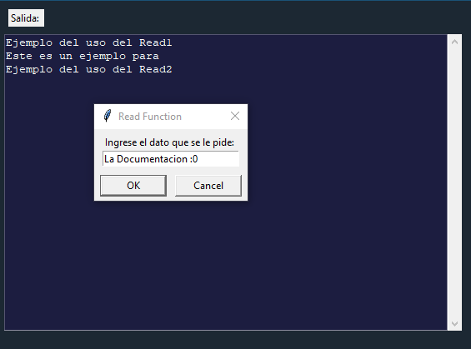

*Si hay errrores dentro de nuestro programa, entonces estos tambien se mostraran aquí.*

# Área de Tablas

El área de tablas esta conformado por dos tablas, con las que podremos acceder por medio de dos pestañas.

* **Tabla Simbolos**: El propósito de esta tabla es mostrar las variables dentro de los distintos ámbitos utilizados.
* **Tabla Errores**: Elpropósito de esta tabla es dejarle saber al usuario si su programa contiene errores, ya que aquí se mostrará un registro de errores léxicos, sintácticos y semánticos recuperados por nuestro interprete.

**Tabla de Errores**

